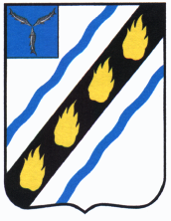

МЕЧЁТНЕНСКОЕ МУНИЦИПАЛЬНОЕ ОБРАЗОВАНИЕ
СОВЕТСКОГО МУНИЦИПАЛЬНОГО РАЙОНА
САРАТОВСКОЙ ОБЛАСТИ

СОВЕТ ДЕПУТАТОВ
(третьего созыва)

РЕШЕНИЕ

от 29.01.2016 №103
с.Мечетное

О результатах деятельности главы муниципального
образования и о результатах деятельности
администрации муниципального образования за 2015 год

Руководствуясь Уставом Мечетненского муниципального образования, Совет депутатов Мечетненского муниципального образования РЕШИЛ:
Принять к сведению отчет главы муниципального образования
Чуйкова А.А.
«О результатах деятельности главы муниципального образования и о результатах деятельности администрации муниципального образования за 2015 год».

Глава Мечетненского
муниципального образования А.А.Чуйков

